ПРЕСС-РЕЛИЗ
05.09.2023

Сервис «Земля для стройки» поможет воплотить задуманное в реальность
22 августа 2023 года на заседании оперативного штаба «Земля для стройки» были рассмотрены земельные участки и территории, имеющие потенциал вовлечения под жилищное строительство: расположенные в г. Заринске, Заринском, Шелаболихинском, Мамонтовском, Рубцовском, Ключевском, Тальменском районах Алтайского края. Напомним, проект реализуется в Алтайском крае с 2020 года.

Под строительство жилья определены 74 свободных участка площадью более 65 гектар. Всего в Алтайском крае выявлено порядка 500 земельных участков и территорий общей площадью более 3 тыс. га, подходящих для вовлечения под жилищное строительство.

Посмотреть эти земельные участки и территории можно на публичной кадастровой карте. На сегодняшний день там отображена информация о 401 земельном участке и территории, из которых 352 участка площадью 2097 га отведены под индивидуальное жилищное строительство и 49 участков площадью 847 га отведены под многоквартирную застройку. В ближайшее время на публичной кадастровой карте появятся новые участки.

«Эффект от создания данного сервиса – стимулирование жилищного строительства в регионе, публичный доступ к свободной земле на территории всех муниципалитетов края, в том числе с целью предоставления многодетным семьям и другим льготным категориям граждан» – подчеркнул руководитель Управления Росреестра по Алтайскому краю Юрий Калашников.

На сегодняшний день на территории Алтайского края в оборот под жилищное строительство с использованием сервиса вовлечено (предоставлено в аренду или собственность) 32 земельных участка общей площадью 15 га.

Справка
Для поиска земельного участка нужно зайти на сайт ПКК, затем выбрать в критериях поиска «Жилищное строительство» и ввести в поисковую строку следующую комбинацию знаков: номер региона, двоеточие и звездочку (XX:*, где XX – код региона), далее начать поиск. Система отобразит имеющиеся в регионе свободные земельные участки. После выбора земельного участка появляется возможность направить обращение о своей заинтересованности использовать территорию в уполномоченный орган, нажав на ссылку «Подать обращение» в информационном окне объекта.

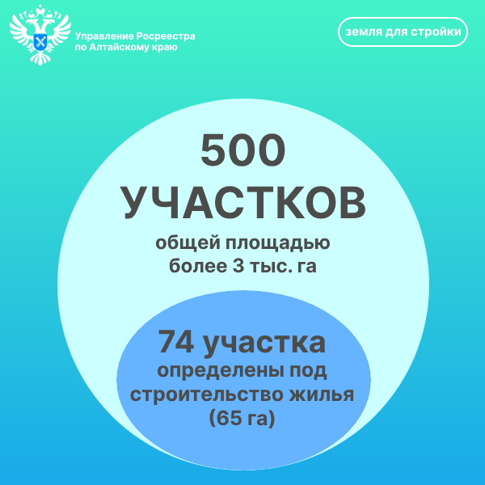

Об Управлении Росреестра по Алтайскому краю
Управление Федеральной службы государственной регистрации, кадастра и картографии по Алтайскому краю (Управление Росреестра по Алтайскому краю) является территориальным органом Федеральной службы государственной регистрации, кадастра и картографии (Росреестр), осуществляющим функции по государственной регистрации прав на недвижимое имущество и сделок с ним, по оказанию государственных услуг в сфере осуществления государственного кадастрового учета недвижимого имущества, землеустройства, государственного мониторинга земель, государственной кадастровой оценке, геодезии и картографии. Выполняет функции по организации единой системы государственного кадастрового учета и государственной регистрации прав на недвижимое имущество, инфраструктуры пространственных данных РФ. Ведомство осуществляет федеральный государственный надзор в области геодезии и картографии, государственный земельный надзор, государственный надзор за деятельностью саморегулируемых организаций кадастровых инженеров, оценщиков и арбитражных управляющих. Подведомственное учреждение Управления - филиал ППК «Роскадастра» по Алтайскому краю. Руководитель Управления, главный регистратор Алтайского края – Юрий Викторович Калашников.

Контакты для СМИ
Пресс-секретарь Управления Росреестра по Алтайскому краю
Бучнева Анжелика Анатольевна 8 (3852) 29 17 44, 5097
22press_rosreestr@mail.ru 656002, Барнаул, ул. Советская, д. 16
Сайт Росреестра: www.rosreestr.gov.ru
Яндекс-Дзен: https://dzen.ru/id/6392ad9bbc8b8d2fd42961a7
ВКонтакте: https://vk.com/rosreestr_altaiskii_krai
Телеграм-канал: https://web.telegram.org/k/#@rosreestr_altaiskii_krai
Одноклассники: https://ok.ru/rosreestr22alt.krai
https://vk.com/video-46688657_456239105

